前端对后台的规范
为了保持前台与后台的良好沟通，写出高效、规范的代码，提高工作效率，请后台人员在写动态页面时，务必先仔细看本规范。若不按规范书写代码，出现问题，前端可能会拒绝协助修改功能或者拒绝协助修改bug。
以下是规范的具体内容：
- 请严格遵守该规范；
- 前端提供的css文件不得修改；当前端每次更新css文件时，后端务必同时更新css文件；
- 按照html文件的结构进行编码，若前端提供的html结构不合理，请告知前端，一起解决问题；
- 每一个页面，通常只引用一个前端提供的css文件，不要引用无用的css文件；
- 页面的基本结构如下：
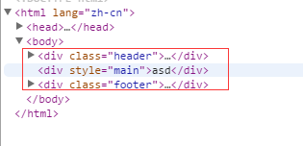
- 页面的header与footer已经分离成独立文件，请直接从header_footer.html拷贝
- 类似的组件，可能会写在同一个文件，请各位同事按需拷贝对应的代码，如页面finance-contra-sign-3.html，包含三个类似的组件；
- 新增加插件，如jquery ui、table插件，请与前端沟通，避免不同人员增加不同的插件或者相同功能不同版本的插件，如：A开发人员使用jQuery Grid v2.3.1，B开发人员使用DataTables v3.2.11，C开发人员使用DataTables v2.2.15
- 后台提供如下文档：
- 前端页面与后台页面对应的文档，比如前端人员写的A.html，后端写出了AA.hmtl与BB.html，那么请做记录，建议按功能模块记录
- 所有的插件类表，包括名称、版本等信息

